EL LANZAMIENTO y su defensa
CADENAS DE ACCION
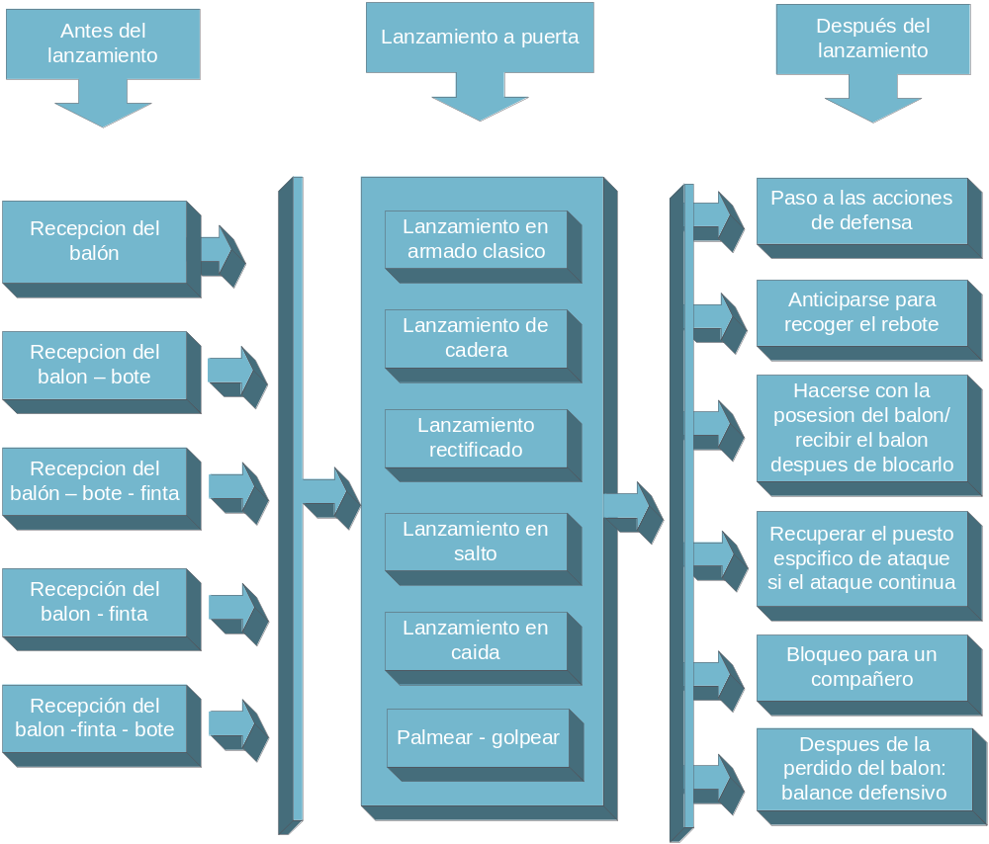

- Lanzamientos a puerta de los jugadores de primera línea con diferentes técnicas de lanzamiento a puerta y unas exigencias de precisión respecto el objetivo en aumento.
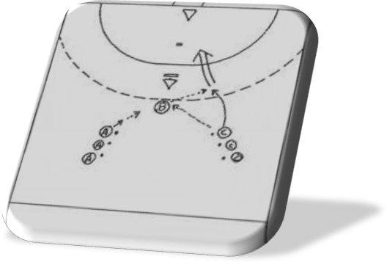
(a)
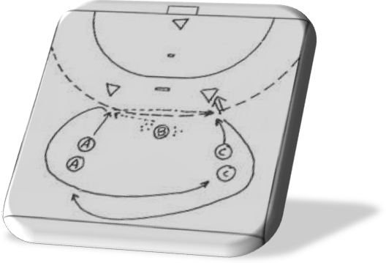
(b)
Desarrollo:
Lanzamientos a puerta desde las primeras líneas con armado clásico, en salto, de cadera, sin y con cambio de las situaciones de tiro.
- Los jugadores pasan alternativamente el balón al jugador central y vuelven a recibirlo para su lanzamiento a puerta.
- Secuencia de pase B – A – C – lanzamiento a puerta o B – C – A – lanzamiento a puerta.
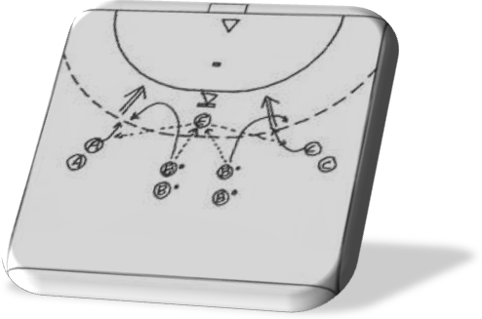
(c)
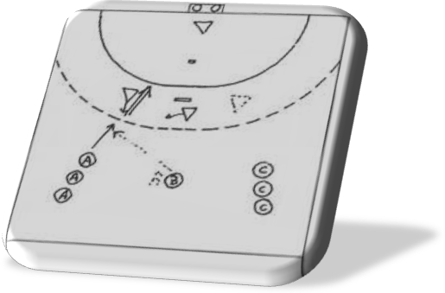
(d)

- Secuencias de pase B – E – A – lanzamiento a puerta o B – E – C – lanzamiento a puerta. Después del pase, el jugador central pasa a defender, realizando un blocaje semiactivo ante los lanzamientos.
- Después de recibir el balón del central (B) los jugadores laterales (A y C) lanzan a puerta frente a los defensores; defensas y portero (en trabajo de colaboración) o lanzamiento a un objetivo a alcanzar.
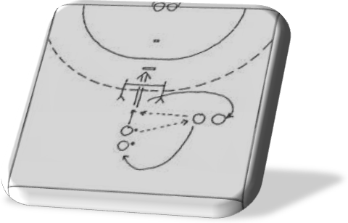
- Los jugadores laterales lanzan a puerta (de cadera), o bien el jugador lateral (C) después de recibir el pase; los lanzamientos no deben sobrepasar la cuerda que limita la altura del lanzamiento; los lanzamientos a puerta se realizan en dirección a un objetivo situado a poca altura, para los especialistas se coloca un objetivo a mas altura (balón colgado en el área de gol, entre otros).

Metodología:
- Series de lanzamientos a puerta en intervalo (de 20 hasta 40), si los grupos son muy grandes distribuir antes del lanzamiento a puerta tareas adicionales.
- Lanzamientos a puerta rápidos y por sorpresa en al carrera, sin giro en el bote, movimientos de recuperación limitados, intentar hacer el menor número de pasos en una técnica de lanzamiento segura.
- Permuta de puestos de los jugadores y cambio de las técnicas de lanzamiento, con el fin de asegurar las posibilidades y el alcance de las variaciones en su aplicación
Posibilidades de puntuación:
- Competiciones ente y contra 2 o 3 porteros: número de goles o relacione entre los balones/(goles lanzados/parados.
- Competiciones entre los porteros y los lanzadores
- Competiciones entre 2 y 4 grupos de jugadores.

- Objetivos:
  - ¿Qué jugador ha marcado antes 3 (4,5) goles?
  - ¿Qué grupo de jugadores ha marcado antes 20 goles?
  - ¿en que grupo de jugadores todos sus componentes han marcado por lo menos un gol?
- Las tareas a cumplir y las puntuaciones se medirán por los objetivos cumplidos (aéreas de gol más grandes o más pequeñas, balones pasados, rodados, colgados, una caja, entre otras posibilidades)
Posibilidades de variación:
- Lanzar hacia los objetivos marcados:
  - puntuación según la precisión en el lanzamiento o la intervención del portero;
  - inclusión de un defensa, que dificulta al atacante en los lanzamientos a puerta, o eventualmente los bloca.(a)
- inclusión de 2 defensas, que dificulta los lanzamiento a puerta, o eventualmente los blocan (b).
- Los jugadores lanzadores utilizan para culminar sus jugadas las fintas de lanzamiento, las fintas de cuerpo en el juego de 1x1 con posterio lanzamiento, según la situación de juego que se de en cada caso (c).
- Se lanza desde los puestos especificos de lateral; practicar la finta de lanzamiento a puerta con lanzamiento en armado clásico/de cadera, entre otras posibilidades.(e)
- Lanzamiento con variedad de técnicas de ejecución previo pase a los extremos.
Desarrollo:
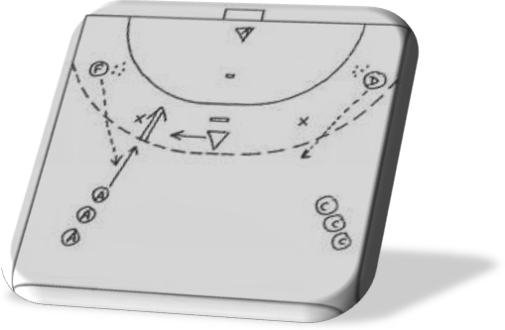
(a)
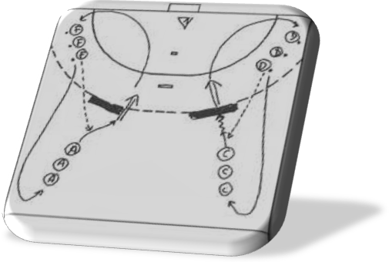
(b)
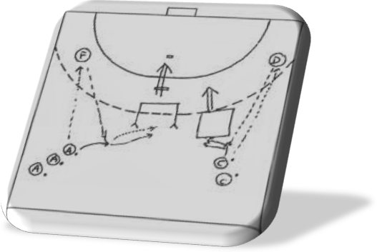
(c)

- Dos grupos de jugadores primeras líneas lanzan a puerta intercambiando su puesto de lateral, después de pasar el balón con los jugadores extremos D y F. (a)
- 1 o 2 grupos de jugadores primeras líneas lanzan a portería permutando sus puestos de lateral, después de pasar el balón a los extremos. Lanzamientos a puerta a traves de los huecos que dejan la colchoneta((a) izquierda), por encima de esta ((a) derecha), o por encima de una cuerda, etc.
Metodología:
- Determinar las técnicas de lanzamiento y delimitar el espacio de juego; repeticiones individuales, a continuación series de lanzamientos; inclusión de 2 o 3 porteros alternativamente, que realizan entre los lanzamientos tareas adicionales; puntuación en la competición individual hasta que consigan 2 o 3 goles, ocmpeticiones por grupos por tiempo, según numero de goles conseguidos, según el numero de lanzamietos realizados, competiciones entre porteros; la distancia hasta el defensa: de 3 a 4 m. (ver fig (a))
- Colocar la colchoneta como obstáculo visual para el portero y lateral a una altura de hasta 2,40 m, dejar un espcio de lanzamiento variable entre 2 y 3 m.; los lanzamientoas a puerta a través de este espacio de lanzamiento deben realizarse en armado clásico, de cadera, rectificado; lanzar a poertria poar encima del obstáculo visual en suspensión (eventualmente limitado); limitar el ciclo de pasos a uno o dos contactos.(ver fig b, c)
Posibilidad de variación:
- Utilización de objetivos dentro de la portería.
- Inclusión de 1 o 2 defensas con unos objetivos determinados.
- Los jugadores pueden decidirse según la situación defensiva entre el lanzamiento exterior o el lanzamiento previa superación del adversario; utilizar fintas de lanzamiento y de cuerpo.

- Lanzamiento a puerta de los jugadores extremos y pivote en zonas próximas al área de portería.

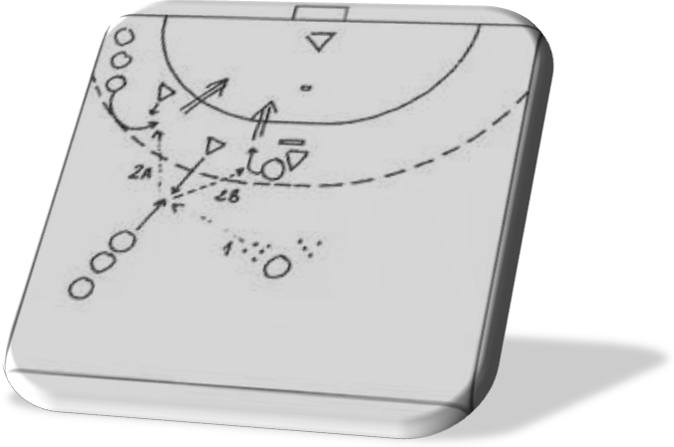
(a)
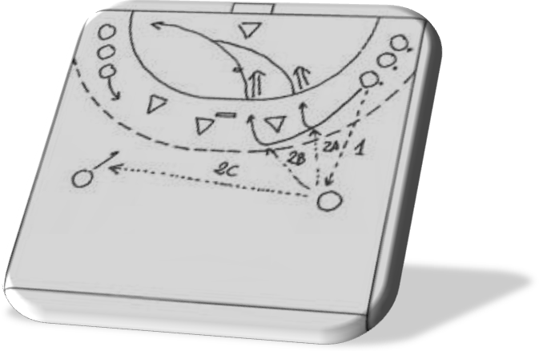
(b)

Desarrollo:
- Pases del jugador central al lateral izquierdo que según la situación del juego le pasa el balón al pivote o al extremo – lanzamiento a puerta. (fig a)
- Los jugadores extremos juegan alternativamente el balón con los jugadores primeras líneas y se desmarcan hacia la línea del area de gol. (fig b)
Metodología:
- La actividad del defensor se aumenta progresivamente.
- Trabajar la coordinación espacio-temporal entre trayectorias del jugador y del balón; las diferentes direcciones del pase-lanzamiento a puerta, determinar al principio las técnicas de lanzamiento.
- Técnicas de lanzamiento a portería: lanzamiento en caída, lanzamiento en salto con caída, parabólico, entre otras posibilidades.
- Enseñar la defensa al portero contra los lanzamientos desde la línea del area de gol con una técnica determinada.
Posibilidades de variación:
- Inclusión de un segundo, o tercer defensor, con el fin de limitar el espacio libre para el lanzamiento a puerta.
- Trayectoria del jugador con permuta de puesto sin balón: A – F o C – D (fig. a )
- El primera línea le pasa el balón al jugador lateral izquierdo 4, que después pasa el balón, prosiguiendo rápidamente con el ejercicio, al jugador extremo D o F (fig b).
- Incluir la defensa de la portería en la puntuación.

